ООО «ЗВЕНО»

Описание функциональных характеристик
программного обеспечения «Nikta RPA»

г. Нижний Новгород
2024 год
Назначение и область применения
Программное обеспечение «Nikta RPA» применяется в сфере искусственного интеллекта, автоматизации и оптимизации бизнес-процессов.
Программа предназначена для разработки и интеграции AI решений для автоматизации бизнес-процессов, создания умных ассистентов для повышения эффективности компании и экономии времени. Программа предлагает AI ассистент "под ключ" для общения с клиентами, проведения интеллектуальных рассылок и управления сценариями продаж, а также разработку индивидуальных AI решений на заказ, включая роботизацию бизнес-процессов, создание уникальных AI-алгоритмов, интеграцию с существующими системами и обучение персонала.
Функциональные возможности
Функционал программного обеспечения заключаются в следующем:
- Умное общение с клиентами (AI-ассистент ведет диалоги)
- Интеллектуальные AI-рассылки и автоматизированные кампании
- Управление сценариями продаж (настройка под разные каналы)
- Роботизация бизнес-процессов
- Интеграция с системами
- Обучение и поддержка
Архитектура ПО
Программное обеспечение «Nikta RPA» состоит из следующих модулей /частей:
- NIKTA GRAPH (конструктор ИИ агентов)
- NIKTA CRM (агрегатор чатов + управление общением агентов)
Схемы взаимодействия элементов архитектуры программного обеспечения приведены в конце документа.

Схема представляет архитектуру взаимодействия микросервисов, состоящую из следующих компонентов:

1. Nginx:
- Выступает в роли прокси-сервера для маршрутизации запросов.
- Обрабатывает запросы и направляет их на два фронтенда: Nikta CRM Front и Nikta Graph Front и два бэкенда Nikta CRM Backend и Nikta Graph Backend.

2. Nikta CRM Front (Node.js):
- Работает с пользователями через основной веб-интерфейс (доступ через `nikta.ai/`).
- Взаимодействует с Nikta CRM Backend через API (`nikta.ai/api/`).

3. Nikta CRM Backend (PHP):
- Отвечает за обработку бизнес-логики и выполнение запросов от фронтенда.
- Подключается к базам данных Redis и PostgreSQL для работы с кэшированием и персистентным хранением данных.
- Имеет интеграцию с мессенджерами:
- Telegram Integration (PHP).
- WhatsApp Integration (Node.js).

4. Redis:
- Используется для кэширования данных и улучшения производительности системы.

5. PostgreSQL:
- Основная база данных для хранения данных CRM.

6. Nikta Graph Front (Node.js):
- Предоставляет интерфейс для работы с графовыми данными (доступ через `admin.nikta.ai/`).
- Взаимодействует с бэкендом Nikta Graph Backend через API (`admin.nikta.ai/llm/`).

7. Nikta Graph Backend (Python):
- Обрабатывает запросы от фронтенда Nikta Graph Front.
- Взаимодействует с сервером Nikta Graph LLM Server, который представляет собой внутреннюю языковую модель (LLM) для анализа и обработки данных.

8. Nikta Graph LLM Server:
- Содержит внутреннюю языковую модель (LLM), отвечающую за интеллектуальную обработку данных.

Каждый компонент системы интегрирован через чётко обозначенные API для обеспечения масштабируемости и гибкости архитектуры.

Эксплуатационные характеристики
Для установки и эксплуатации программного обеспечения «Nikta RPA» необходимо, чтобы рабочее место соответствовало следующим требованиям:
Для on-premise:
- ОС - Linux
- Процессор - от intel core i7
- Рекомендуемая оперативная память - 500GB SSD
- Подключение к интернету - необязательное
- Интернет-браузеры - Mozilla, Chrome, Opera, Brave, Internet Explorer
Описание функциональной части программного обеспечения
- Язык программирования - Python 3.11, Php 8.3, JavaScript 1.8.5
- Дополнительные компоненты - PostgreSQL 17, NodeJs v22.11.0, Nginx 1.27.2 , Redis 6.2, Python 3.14, PHP 8.3.0
Информация, необходимая для установки и эксплуатации
Для установки и правильной эксплуатации программного обеспечения «Nikta RPA» необходимо ознакомиться с информацией, размещенной в Руководстве пользователя.
Для активации программного обеспечения обратитесь к ООО «ЗВЕНО».

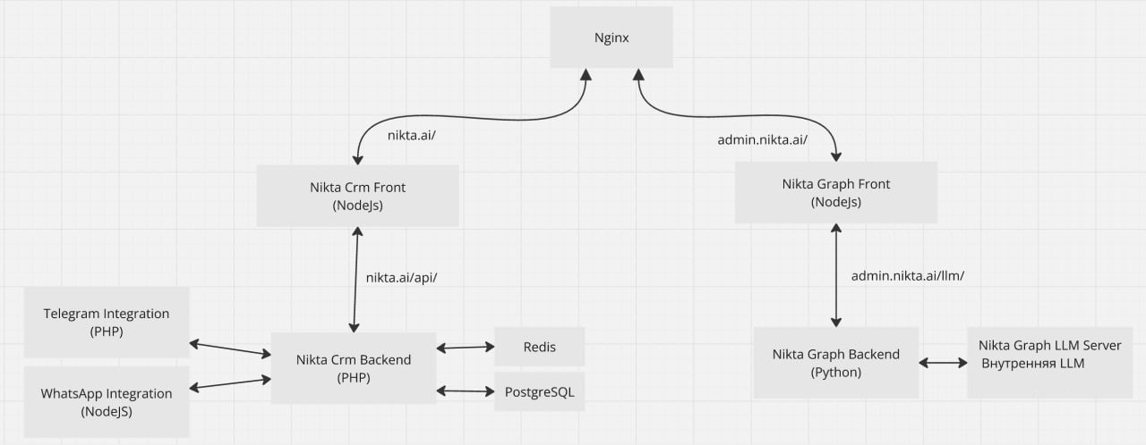
Схема взаимодействия элементов архитектуры и программных модулей программного обеспечения «Nikta RPA»

Рисунок 1
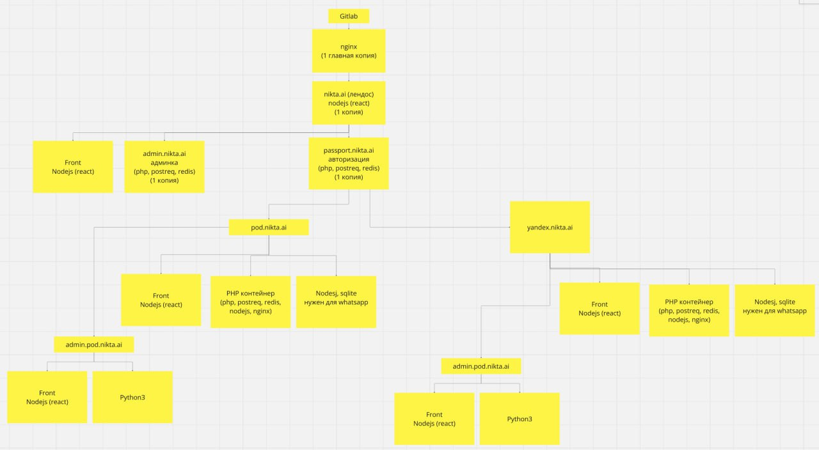

Рисунок 2

